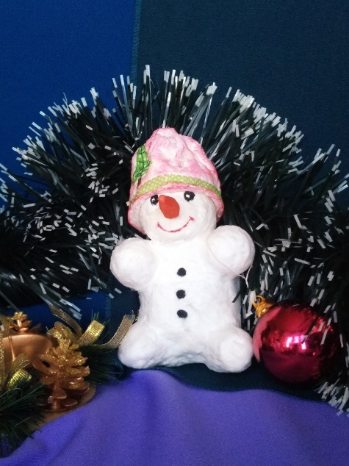
Технологическая карта
Мастер-класс: «Игрушка на елку «Снеговик»
Педагог дополнительного образования ГБУ ДО ЦТ «На Вадковском»
Андрейчук Виктория Андреевна

- Материалы и инструменты:
- Проволока;
- вата хлопковая;
- лампочка, мячик для пингпонга;
- клей ПВА Момент, клей Момент или горячий пистолет;
- вода, тряпочка, емкость для разведения клея;
- акриловые краски;
- кисточки;
- ножницы, шило;
- картон;
- нитки;
- салфетки бумажные с мелким рисунком.

- Технология изготовления:
- Проделать отверстие в шарике таким образом, чтобы шарик можно было надеть на цоколь лампочки;
- продеть проволоку через шарик и закрепить в виде петли;
- приклеить горячим клеем шарик к лампочке;
- обмотать заготовку ватой создавая объем снеговика, закрепить нитками;
- соединить клей ПВА с водой в соотношении 50:50;
- накладывать тонкие слои ваты на заготовку промазывая каждый смесью клея и воды, создавая форму снеговика;
- отдельно сделать из ваты шапочку, нос, ручки и ножки, пропитать детали клеевым раствором, высушить, приклеить к снеговику;
- деталь шапочки украсить орнаментом в технике «декупаж» используя салфетки;
- заготовку высушить, раскрасить акрилом.

